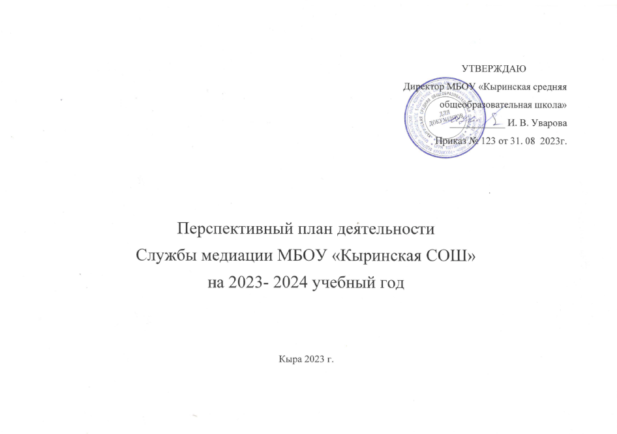 Кыра 2023 г.
Перспективный план деятельности Службы школьной медиации МБОУ «Кыринская СОШ»
№ п/п | Мероприятия | Примерные сроки | Ответственный | Ожидаемый результат | Форма отчета
- Нормативно-правовое обеспечение
2. | Обновление нормативно-правовой документации: Положение о СШМ, Приказ «Об утверждении плана Службы школьной медиации», Журнал регистрации обращений, Перспективный план деятельности | Август – сентябрь 2023 г. | Директор МБОУ «Кыринская СОШ» Уварова И.В., Заместитель директора по ВР Бухтеева Е.Ю. | Документация | Наличие нормативно-правовой документации
- Организационная работа
 | Создание плана деятельности, определение задач для координаторов СШМ | Август - сентябрь | Заместитель директора по ВР Бухтеева Е.Ю.. | Дорожная карта | Утвержденный план
 | Актуализация методических рекомендаций по развитию СШМ | В течение года | Заместитель директора по ВР Бухтеева Е.Ю. | Методические рекомендации | Журнал проведенных мероприятий, памятки, методические материалы
 | Подготовка аналитической информации о проведении мероприятии по медиации | к апрелю | Заместитель директора по ВР Бухтеева Е.Ю., педагог-дефектолог Романюк А.И. | Информация | Отчет
 | Обсуждение с администрацией школы вопроса об эффективности работы службы по итогам осуществления программы | к маю | Заместитель директора по ВР Бухтеева Е.Ю., педагог-дефектолог Романюк А.И. | Мониторинг результатов | Аналитическая справка
3. Информационно-просветительская работа
 | Информирование участников образовательного процесса о цели и задачах деятельности СШМ | Сентябрь - октябрь | Заместитель директора по ВР Бухтеева Е.Ю., педагог-дефектолог Романюк А.И. | Популяризация СШМ среди участников образовательного процесса | Получение информации
 | Выступления на совещаниях педагогов, проведение семинара для педагогов по теме «Буллинг» | Сентябрь 2023 | Педагог-дефектолог Романюк А.И. | Популяризация СШМ | Протоколы совещаний, семинара
 | Выступления на родительских собраниях | В течение года | Заместитель директора по ВР Бухтеева Е.Ю., педагог-дефектолог Романюк А.И. | Популяризация СШМ | Запись в журнале родительских собраний
 | Классные часы, беседы | В течение года | Заместитель директора по ВР Бухтеева Е.Ю., педагог-дефектолог Романюк А.И., классные руководители | Популяризация СШМ | Запись в журнале классных часов
 | Наполнение вкладки «Медиация» на школьном сайте | В течение года | Заместитель директора по ВР Бухтеева Е.Ю., педагог-дефектолог Романюк А.И. | Популяризация СШМ | Обновление материалов вкладки
 | Оформление информационного стенда «Медиация» | Ноябрь 2023 | Педагог-дефектолог Романюк А.И. | Популяризация СШМ | Наличие стенда
4. Практическая деятельность
 | Проведение медиации, занятий с использованием медиативных технологий | По запросу | Заместитель директора по ВР Бухтеева Е.Ю., педагог-дефектолог Романюк А.И. | Осуществление практической деятельности | Журнал регистрации заявок, журнал проведенных мероприятий, журнал классных часов
 | Организация лекций, семинаров, кл. часов в рамках Всероссийского Дня правовой помощи детям | к 20 ноября | Заместитель директора по ВР Бухтеева Е.Ю., педагог-дефектолог Романюк А.И., привлеченные специалисты КДН, ПДН, ГИБДД | Осуществление практической деятельности | Журнал проведенных мероприятий, журнал классных часов
 | Анкетирование участников образовательного процесса на предмет наличия и видов конфликтов в школе | В течение года | педагог-дефектолог Романюк А.И. | Получение информации, формирование запросов | Аналитические справки по итогам анкетирования
 | Беседа с педагогами на тему: «Основные типы конфликтов» | Октябрь 2023 | педагог-дефектолог Романюк А.И. | Осуществление практической деятельности | Журнал проведенных мероприятий
 | Беседа с педагогами на тему: «Различные типы выхода из конфликтной ситуации» | Ноябрь 2023 | педагог-дефектолог Романюк А.И. | Осуществление практической деятельности | Журнал проведенных мероприятий
 | Психологическое консультирование родителей и обучающихся | В течение года | педагог-дефектолог Романюк А.И. | Осуществление практической деятельности | Журнал консультаций
 | Беседы, классные часы и игровые мероприятия: «Бесконфликтное общение со сверстниками», «Давайте жить дружно!», «Что такое толерантность», «Выбор за тобой», «Дружба и взаимоотношения в коллективе», «Правда и ложь» и т.д. | В течение года | Члены Службы школьной медиации, классные руководители | Осуществление практической деятельности | Журнал проведенных мероприятий, журнал классных часов
5. Образовательная работа
1. | Обучение группы «равных», обучающие тренинги, занятия | В течение года | педагог-дефектолог Романюк А.И. | Деятельность группы равных из числа обучающихся курса Психология 10-11 класс | Журнал учета групповых мероприятий, журнал элективных курсов для обучающихся 10-11 классов
2. | Информационный стенд, памятки, буклеты | В течение года | Заместитель директора по ВР Бухтеева Е.Ю. | Деятельность «Группы равных» | Журнал учета мероприятий
6. Повышение квалификации
 | Курсы повышения квалификации кураторов по специальности «Медиация» в объеме 72 часа | По графику (декабрь) | Заместитель директора по ВР Бухтеева Е.Ю., педагог-дефектолог Романюк А.И. | Приобретение знаний, повышение квалификации | Свидетельство
 | Обучение специалистов ОО по вопросам медиации | В течение года | Заместитель директора по ВР Бухтеева Е.Ю., педагог-дефектолог Романюк А.И. | Приобретение знаний, повышение квалификации | Журнал проведенных мероприятий

